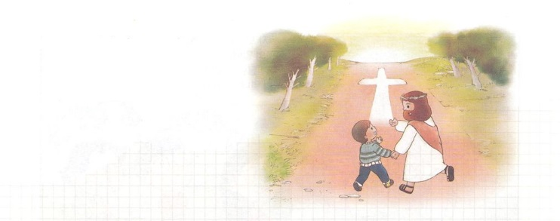
こどもがしるべき
ガラテヤ人への手紙

ガラテヤ人への手紙は、パウロが第１次宣教旅行のときにたてたガラテヤ教会に送った手紙です。
パウロは、ピシデヤのアンテオケにある会堂で「キリストはダビデに約束された『メシヤ』であり、その方を信じる信仰によって救われる」という福音を伝えました。（使徒13:13-14）
パウロは、ガラテヤ地域で行った第２次宣教旅行のときも、福音を伝えました。それとともに、人々の信仰が強められ、キリストを信じる人の数が毎日増える伝道と宣教の答えを受けました。
しかし、律法だけを重要に思う偽りを教える人たちが、救いに対して誤った話を伝えました。律法と割礼によってこそ救われると話したのです。また、パウロは使徒ではないと言いました。このことで、人々を惑わしました。（ガラテヤ5:4、6:12）しかし、救いは福音であるイエス・キリストを信じるときに受けるのです。

パウロは、ガラテヤ人への手紙に
「１．パウロの使徒権は、神様がくださった。
２．ただイエス・キリストを信じるときに救われる。まちがっている偽りの教師の教えにだまされてはならない。
３．まことの信徒は、律法から自由にならなければならない。
４．肉体のことと、聖霊の実（９つ）は、ちがう」
という内容を込めて送りました。

３月は、学院福音化「ガラテヤ人への手紙」を通じて、ただイエス・キリストの御名よってのみ受けることのできる救いとまことの自由、聖霊の実を毎日結ぶレムナントになりましょう。

